Самостійна робота 3. Попит і пропозиція, ринкова рівновага
Варіант 5 (субсидія для споживача sub = 0,7)
Вихідні дані
P | 1,23 | 2,05 | 2,78 | 3,45 | 4,99 | 5,26 | 6,13 | 7,5
Qd | 105 | 80 | 65 | 53 | 38 | 34 | 22 | 17
Qs | 10 | 26 | 37 | 50 | 73 | 80 | 90 | 110

1. Аналітичний вигляд функцій
Параметри знайдено методом найменших квадратів (numpy.polyfit). Для попиту порівняно лінійну та експоненційну залежності (для експоненти – лінеаризація ln Qd = ln a + bP):
Функція | Модель | R²
Попит | лінійна Qd = −13,60P + 108,52 | 0,9349
Попит | експоненційна Qd = 148,24·e^(−0,2912P) | 0,9953
Пропозиція | лінійна Qs = 15,94P − 7,02 | 0,9966

Обрано: Qd = 148,24·e^(−0,2912P), Qs = 15,94P − 7,02.
2. Ринкова рівновага та її стабільність
З умови Qd(P) = Qs(P) (розвʼязано чисельно, scipy.optimize.brentq):
P* ≈ 3,65, Q* ≈ 51,19.
За Вальрасом рівновага стійка: при P > P* пропозиція перевищує попит і ціна знижується, при P < P* – навпаки.
Динамічна (павутиноподібна) модель Qd(Pₜ) = Qs(Pₜ₋₁) стійка, якщо |Qs′(P*)| < |Qd′(P*)|. Маємо Qd′(P*) = −14,90, Qs′(P*) = 15,94, |Qs′/Qd′| ≈ 1,07 > 1 – рівновага нестійка: після відхилення ціни коливання повільно розходяться (3,16 → 4,23 → 3,08 → 4,32 → …).
3. Субсидія для споживача sub = 0,7
Покупець отримує 0,7 за кожну одиницю товару, тому крива попиту зсувається вгору на 0,7: нова рівновага з умови Qd(P − 0,7) = Qs(P).
Показник | До субсидії | Після субсидії | Зміна
Обсяг Q | 51,19 | 56,72 | +5,54
Ціна продавця Ps | 3,65 | 4,00 | +0,35
Ціна покупця Pd | 3,65 | 3,30 | −0,35
Витрати держави sub·Q | – | 39,71

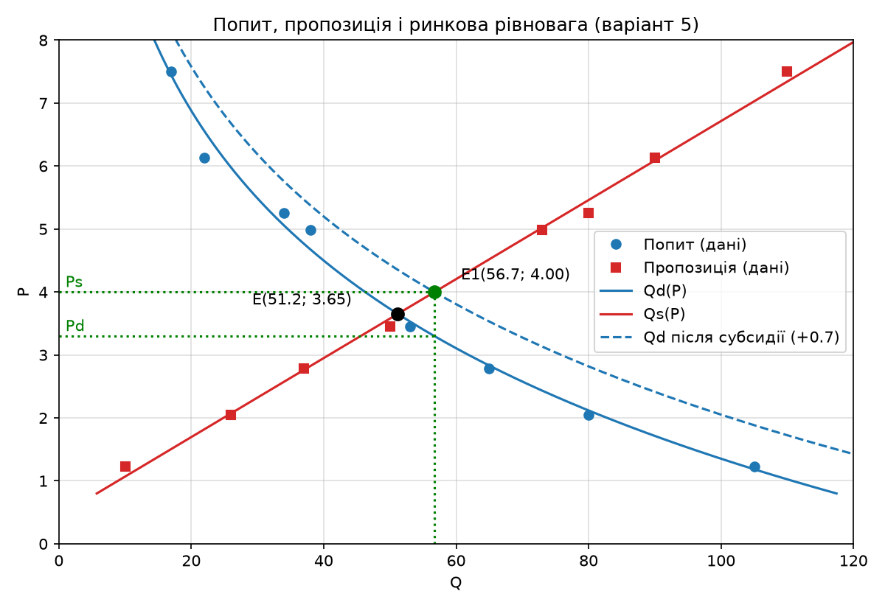
Рис. 1 – попит, пропозиція, рівновага E та нова рівновага E1 після субсидії
python3 v5.py
Попит: Qd = 148.2384 * exp(-0.2912 P), R^2 = 0.9953
Пропозиція: Qs = 15.9368 P -7.0164, R^2 = 0.9966
(лінійний попит: R^2 = 0.9349 - гірше)
Рівновага: P* = 3.6521, Q* = 51.1869
D'(P*) = -14.9034, S'(P*) = 15.9368, |S'/D'| = 1.0693
t=1: P = 3.1552
t=2: P = 4.2294
t=3: P = 3.0844
t=4: P = 4.3201
t=5: P = 3.0031
t=6: P = 4.4274
Після субсидії: Q1 = 56.7222
ціна продавця Ps = 3.9995 (було 3.6521, +0.3473)
ціна покупця Pd = 3.2995 (-0.3527)
витрати держави sub*Q1 = 39.7056
Висновок
Попит добре описується експоненційною функцією, пропозиція – лінійною (R² > 0,99). Рівновага P* ≈ 3,65, Q* ≈ 51,2 стійка за Вальрасом, але в павутиноподібній моделі нестійка (|Qs′/Qd′| ≈ 1,07), хоча й близька до межі. Субсидія для споживача збільшує обсяг продажу до ≈ 56,7; її вигода ділиться майже порівну: продавець отримує на 0,35 більше, покупець платить на 0,35 менше. Держава витрачає ≈ 39,7.

